Átváltozás  Egy vakító zöld fény  az éjszakába vág,  a kertemet apró  lábnyomok szelik át.  Jéghideg kezekkel  valaki hozzám ér,  üvöltve ülök fel  oh, az ágyamban én.  Átváltozás, dekadens emberiség  Átváltozás, kozmikus a hülyeség  Egy rémálom kísért  végig álmaimban,  kicsi szürke lények  vannak a szobámban.  Azt álmodom éjjel,  hogy ők megműtenek,  felébredek másnap,  s látom a sebhelyet.  Mindenütt a földön  ufókat észlelnek,  de a politika  letagadja őket.  Halál, vér, hazugság  a XX. század,  mocskos politika  befogja a szádat. | Whiskey In The Jar  As I was going over the far famed Kerry mountains,  I met with Captain Farrell and his money he was countig.  I first produced my pistol and then produced my rapier,  Saying „stand and deliver for you are my bold deceiver”.  I sha rhem douba dou, douba da  Whack fol the diddle o, whack fol the diddle o,  there’s whiskey in the jar  He counted out his money and it made a pretty penny,  I put it in my pocket and I gave it to my Jenny,  She sighed and she swore that she never would deceive me,  But the devil take the women for they never can be easy.  I sha rhem douba dou, douba da  Whack fol the diddle o, whack fol the diddle o,  there’s whiskey in the jar  I went into my chamber for to take a slumber,  I dreamt of gold and jewels and sure it was no wonder. | But Jenny took my jewels and filled them up with water,  And sent for Captain Farrell to be ready for the slaughter.  I sha rhem douba dou, douba da  Whack fol the diddle o, whack fol the diddle o, there’s whiskey in the jar  ‘Twas early in the morning before I rose to  travel,  The guards were all around me and likewise Captain Farrell.  I then produced my pistol for she stole away my rapier,  But I couldn’t shoot the water so a prisoner I was taken.  If anyone can aid me, it’s my brother in the  army,  I think that he is stationed in Cork or in  Killarney.  And if he’d come and join me, we’d go rovin’ in Kilkenny,  I swear he’d treat me fairer, than me darling sporting Jenny.

Rosszcsont  Megszóltak már engem  Sokszor a nagyokosok  Mert ahogy én élek  A szarjankóknak az sok  Mindig csak azt hallom:  ez az én dalom  Te rosszcsont, Te rosszcsont, Te rosszcsont, te rosszcsont  Elsöprök mindenkit  Leszarom, ki nekem szól  Gyere, gyere bébi  Neked szól a Rock and Roll  Nagyon csúnyán végzem  Italba fulladok  De ameddig élek  Szóljon hangosan a Rock  Mindig csak azt hallom:  ez az én dalom  Aki megszól engem  Kapja be a faszom  Tovább megyek úgyis  A göröngyös utamon | Nagyon csúnya  Csúnya vagyok, csúnya  Nem tehetek róla  Csúnya vagyok, csúnya  Mindig ez a nóta  A téli utcán kódorogtam, s találkoztam egy nővel  Késő este volt már ekkor, nem bírtam az erőmmel  Odalépek, megszólítom, ám ő erre azt mondja  Nézzek inkább a tükörbe és menjek a pokolba  Csúnya vagyok, csúnya  Nem tehetek róla  Csúnya vagyok, csúnya  Mindig ez a nóta  Csúnya vagyok és elkerülnek engem messze a nők  Elfogadnának, ha tudnám, hogyan gondolkodnak ők  Lehet, hogy csak az önbizalom hiányzik belőlem  De a tények beszélnek, én tudom, hogy nincs esélyem  Csúnya vagyok, csúnya  Nem tehetek róla  Csúnya vagyok, csúnya  Mindig ez a nóta  Csúnya vagyok, csúnya  Nem tehetek róla  Csúnya vagyok, csúnya  Mindig ez a nóta

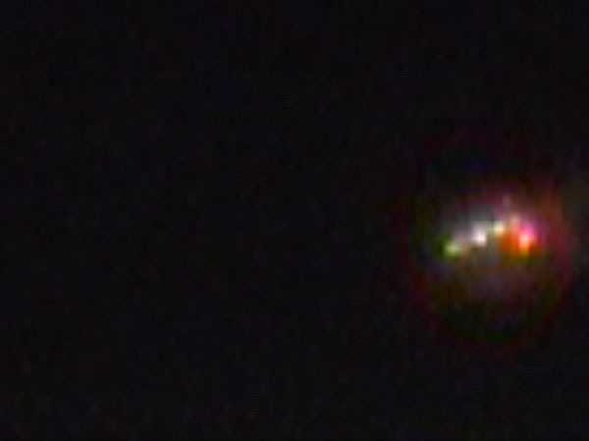
- Meghalni a dicsőségért (zene: Horváth L. – Varga P.)
- Átváltozás (zene + szöveg: Varga P.)
- A Loreley (zene: Horváth L. / szöveg: Heinrich Heine)
- Nagyon csúnya (zene + szöveg: Varga P.)
- A halász (zene: Horváth L. – Varga P. / szöveg: Johann Wolfgang Goethe)
- Whiskey In The Jar (M.É.Z.)
- Boszorkányéj (zene + szöveg: Varga P.)
- Rosszcsont (zene: Horváth L. – Varga P. / szöveg: Varga P.)
- Mephisto Waltz (zene: Blackie Lawless /W.A.S.P./)
- Lázas lázadó (zene + szöveg: Varga P.)
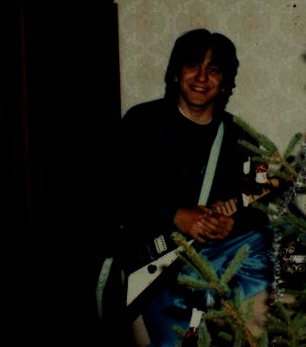
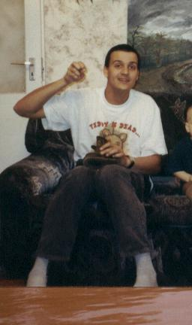
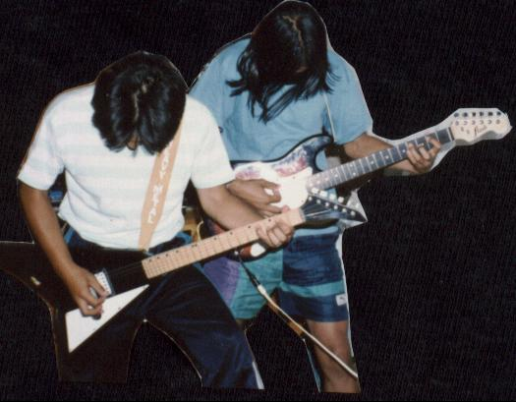
A Loreley  Nem értem, a dal mit idéz föl,  s hogy oly bús mért vagyok:  egy régi-régi regétől  nem szabadulhatok.  Már hűvös az este; a Rajna  nyugodtan folydogál;  a hegycsúcs sugarasra gyúlt  alkonypírban áll.  Ott fent ül – ékszere csillog –  a leggyönyörűbb leány;  aranyhaja messzire villog  arany fésűje nyomán.  Aranyban aranylik a fésű,  s közben a lány dalol;  hatalmas zengedezésű  varázs kél ajkairól.  A hajósnak a kis ladikban  szíve fáj, majd meghasad;  nem le, hol a zátony, a szirt van –  fel néz, fel a csúcsra csak!  Végül ladikot, s ladikost a  mélységbe sodorja az ár…  S hogy ez így lett, ő okozta  dalával, a Loreley. | Lázas lázadó  Mindig meg akartak változtatni engem  Azt akarták, éljek nyugodtan és csendben  Dolgozzak meg én is szépen a kis pénzért  Szánni való senki – mindig ez lennék én  A szabad szél az utcán arcomhoz ér  Tudom jól, a szabadság mennyit ér  Az élet elolvad, mint a hó  Én vagyok a lázas lázadó  Mindig be akartak skatulyázni engem  Törvényeket szabtak, azokat kövessem  Nem lehet önálló gondolatom egy sem  Azt hiszik, megtörtek, nem adom fel úgysem  A szabad szél az utcán arcomhoz ér  Tudom jól, a szabadság mennyit ér  Az élet elolvad, mint a hó  Én vagyok a lázas lázadó  Nem kell elfogadni, nem kell eltemetni  Nem kell elviselni és nem kell szeretni  Úgy akarok élni, ahogy nekem az jó  Nem engedtek élni, így lettem lázadó  A szabad szél az utcán arcomhoz ér  Tudom jól, a szabadság mennyit ér  Az élet elolvad, mint a hó  Én vagyok a lázas lázadó

A halász  Az ár dagadt, a víz zúgott  s ringott rajt egy halász,  szeme a horgon csügg, nyugodt  szívén hűs hallgatás.  S amint figyelve vár lesen,  a hullám meghasad:  s a zajló vízből fényesen  kilép egy nőalak.  Dalolva szól, szól s feldalol:  Mért csalod népemet  embercsellel a víz alól  halálos fény fele?  Tudnád, mily boldog a hal  a mély föveny felett,  amint vagy, így alábuksz,  s magadat fölleled.  Nem fürdeti szívét a nap,  a hold a tengeren?  s nem ragyogtatja arcukat  a víz kétszeresen?  Nem hív, amint színén rezeg  a habtükrözte ég?  Nem csábít? – nézd képedet,  örök harmatban ég! | Zúgott a víz, az ár dagadt,  lábát locskolja már,  szívében furcsa vágy fakad  a kedves hangja tán.  Ő csak dalolt, dalolva szólt,  megfogta mosolya:  a kar kinyúlt, utána hullt,  s nem látták már soha. | Boszorkányéj  Az utcák kihaltak, minden ember fél  Tudom jól, hogy miért: a Gonosz visszatér  Így szól egy kiáltás: „Hé, fiú, megállj!”  Ezen az éjszakán ők vadásznak rám  A rémület arcomra fagyva, így találnak rám  Walpurgis éjszakáján  Ezer vad boszorkány üvölt éjszaka  Elszabadul a fekete mágia  Meztelenül repíti őket a szél  Nem láthatja senki, senki, aki él  A rémület arcomra fagyva, így találnak rám  Walpurgis éjszakáján  Ujjaik hegyével megérintenek  A combomon érzem leheletüket  De a királynő szól: „Ő csak az enyém!”  Nincs annál bizarrabb, ha ő szeret belém  A rémület arcomra fagyva, így találnak rám  Walpurgis éjszakáján  Wlapurgis éjszakáján  Walpurgis éjszakáján

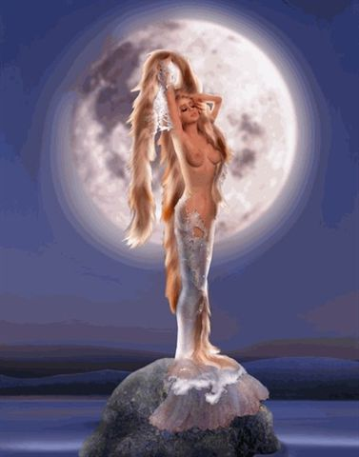 | 